 系統申請借教室程序 
98.10.30修製
1.開學第一週至第四週期間(9/22~10/13)，請填寫開南大學場地租借申請單(四聯單可至系辦或教務處領取)、經申請單位(所屬系所、社團)核章同意，至教務處註冊課務組申請借用場地。
2.自開學第四週(10/14)起，請登入教務行政資訊系統，上網申請並自行確認審核借用通過與否即可。

- 登錄教務行政資訊系統→排教室→申請臨時借教室(ARR110M)→點選右上角的新增
- 鍵入相關資料
→用途請將申請單位一起鍵入，例：應英1A開班會，棋藝社練棋等。
→教室編號請點選旁邊的開窗，並點帶回選取欲借教室。
→教室編號開窗所查得教室，即為該時段未使用之教室。
- 點選存檔
- 點選回查詢頁
→檢視申請資料是否正確，若有誤請點刪，並再依程序2-3重新申請。
- 請注意!!系統申請完，不代表已經通過!!教室於申請使用日期前一週做審核，請再自行上網登入【申請臨時借教室】系統，點【查詢】檢視審核註記欄位，將依註冊課務組審核結果呈現通過或未過之字樣，並注意備註欄位是否有註冊課務組提供之相關訊息。

※教室借用注意事項※ （請先詳讀後，再申請借用）
- 請盡量於借用日期前3個工作天前完成申請。
- 若需長期長時間借用者，可先來電註冊課務組洽詢(分機1323)教室後，再按系統借教室程序申請。
- 本校學生社團臨時借用電腦教室，應由本校學生社團負責人於一星期內，登入本校資訊系統提出申請，本校學生社團每天一次、每次借用以三小時為限。借用時請務必詳實註明借用之用途，如發現與登記用途內容相左之活動或違反管理規則之情況，將停止電腦教室之使用權。(詳細內容請參閱圖書資訊處規章--開南大學電腦教室使用管理規則)
- 不外借教室/時段：(1)EMBA專用教室以碩專班、碩士班借用為主(2)星期六、日服務時間至第九節17:00，夜間不開放借用。(3)專業教室不外借。(4)每週三第6.7節(下午一點~三點)為導師時間，僅提供借用至誠樓(A215、A216、A217、A501、A502)教室。
- 開 門：(1)電腦教室：若門上鎖，請洽詢圖書資訊處(週一~五8:10~17:00分機1919)，若借用夜間或假日時段，請提前於週一～五白天上班時間與圖書資訊處聯絡開關門事宜。(2)E化及EMBA專用教室：A. 週一~五8:10~17:00--若門上鎖，請洽詢總務處。B.週六、日--若門上鎖，請洽詢大門警衛室(分機1671、1673)。

提供可借用之教室請詳閱教室容量明細

教務處註冊課務組 110.10

申請臨時借教室系統操作手冊
Step1學校首頁 http://www.knu.edu.tw→點選「校務資訊」

點選「校務資訊」

Step2點選教務相關之「教務資訊系統」。
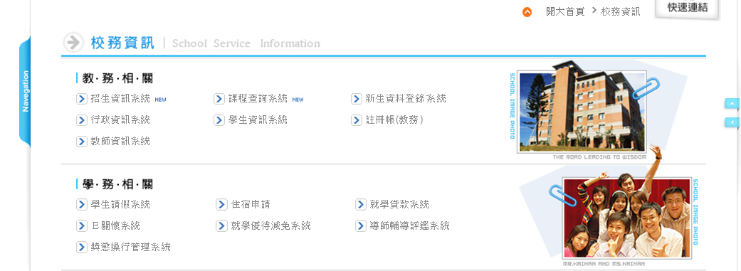
請依身份別自行點選

Step3點選【學生】身份，輸入帳號(學號)、密碼(預設為身分證字號後6碼)。
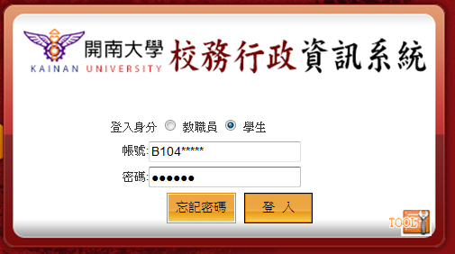
登入教務行政系統

Step4選排教室，點排教室作業【ARR080Q_查詢教室使用狀況】，鍵入使用日期、使用狀況，點【查詢】，即可查詢目前時段之教室明細。
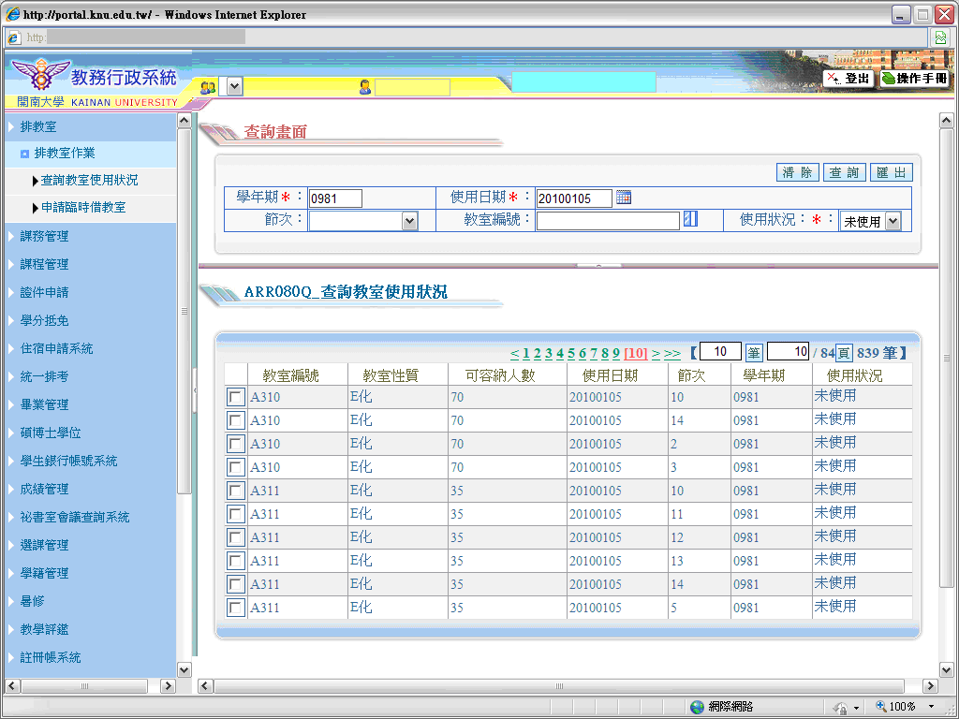

Step5查詢教室明細後，至【ARR110M_申請臨時借教室】點【新增】。
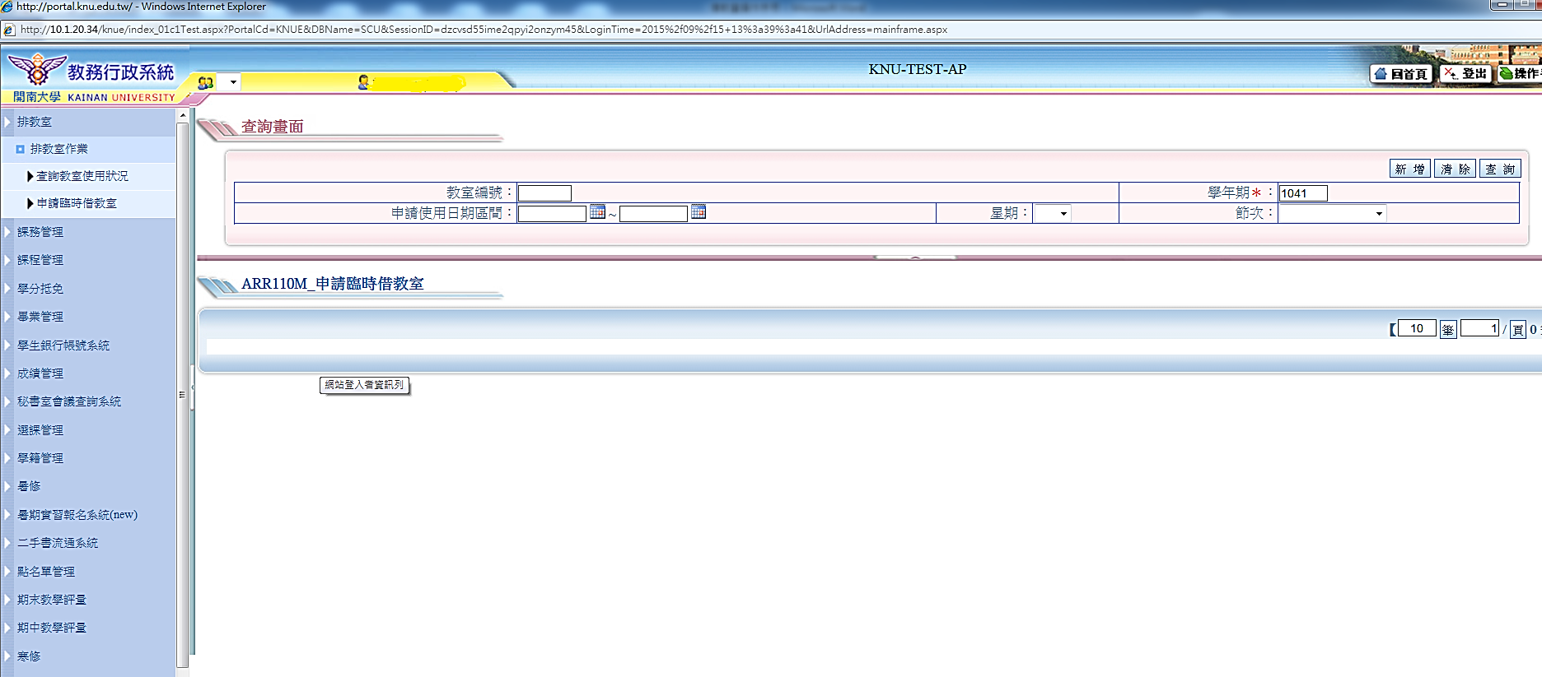

Step6【ARR110M_申請臨時借教室】點【新增】後，選擇時段、教室後【存檔】，即可。
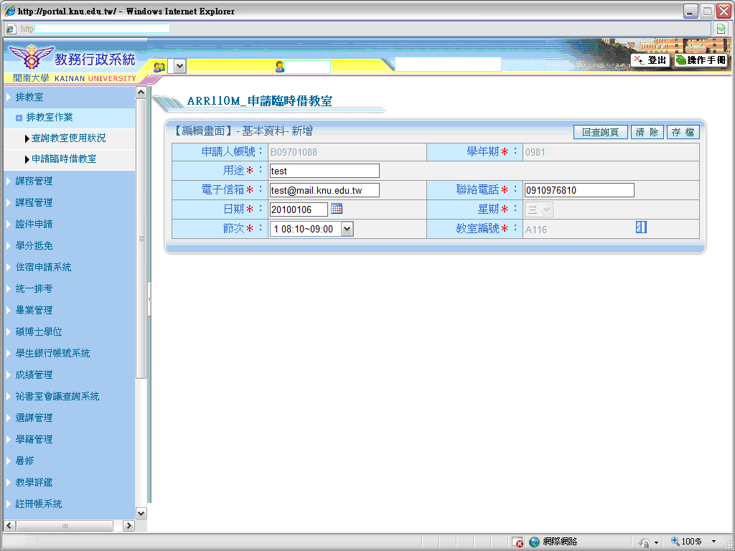

Step7請注意!!審核註記於申請使用日期前一週做審核，請自行上網登入【申請臨時借教室】系統，點【查詢】檢視審核註記欄位，將依註冊課務組審核結果呈現通過或未過之字樣，並注意備註欄位是否有註冊課務組提供之相關訊息，如有問題可洽註冊課務組分機1325。
